Уважаемые родители!

в нашем дошкольном учреждении реализуется тема недели: "Мир природы".

Для осуществления образовательной деятельности

в семье по данной теме рекомендуем следующий материал по развитию речи:

**четверг, 21 мая**

**Тема: «Буду я природе другом»**

Цель: закрепить представление детей о лесе-как экосистеме, созданной природой, в которой взаимосвязаны живая и неживая природа, об их взаимовлиянии, правила поведения в лесу; упражнять детей в употреблении предлогов и образовании родственных слов.

Родитель. Сегодня мы с вами отправляемся в путешествие в лес. А знаете ли вы, что такое лес? (Лес — это часть земли, на которой растут деревья.) А какие бывают леса? (Лиственные, хвойные, смешанные.) Дети, скажите, пожалуйста, а какие деревья растут в лиственном лесу? В хвойном? В смешанном лесу? (Ответы детей.)

***Дидактическая игра «Кому нужен лес?»***

(Дети выставляют силуэтные изображения растений и обитателей леса на наборное полотно с деревьями.)

Дети, посмотрите, какой теперь у нас замечательный лес. Итак, лес — это большой дом, В котором есть место животным, птицам, насекомым, цветам, лекарственным растениям …

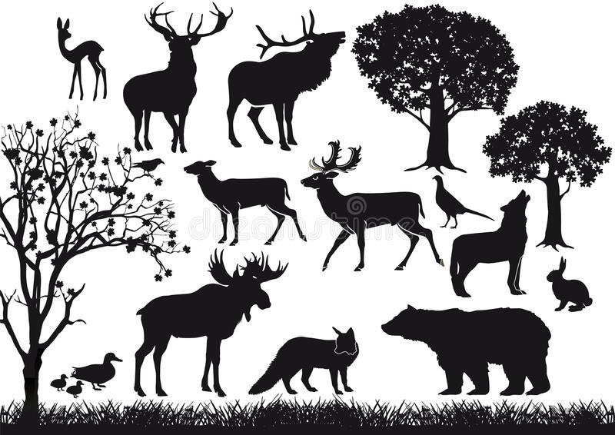

***Дидактическое упражнение «Слова-родственники»***

Родитель. Малыши, какие слова можно образовать от слова лес? (Лес, лесок, лесовичок, лесник, лесная.)

Дети, а какое же значение лес имеет для людей? (Ходят в походы, отдыхают, собирают грибы, орехи, ягоды, лекарственные растения, сухие веточки, плоды деревьев для поделок и пр.)

Малыши, а как надо вести себя в лесу, ведь вы пришли в гости? Давайте вспомним правила поведения в лесу, а помогут нам экологические знаки.

Дидактическое упражнение «Чего нельзя делать в лесу?»

[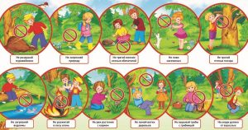](https://detivsadu.ru/wp-content/uploads/2019/07/pravila-povedeniya-v-lesu.jpg)

Дети, кто из вас бывал в лесу? Понравилось ли вам? (Ответы детей.) Ну, а для тех, кто не бывал в лесу — мы отправляемся в поход. Поскольку вы правила хорошо усвоили, предлагаю собираться в путешествие.

***Дидактическое упражнение «Туристы»***

Дети собирают рюкзаки. (Имитация движений с произнесением слов предметов и вещей, которые нужны в походе: продукты питания, вода, медицинская аптечка, предметы гигиены, игры и т.д.).

[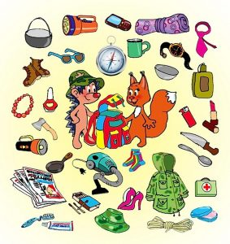](https://detivsadu.ru/wp-content/uploads/2019/07/soberi-rukzak-v-poxod.jpg)

Физминутка «Прогулка по лесу»

Родитель. Ну, что готовы? Все собрали? Возьмем рюкзаки на плечи, подпрыгнет и в путь. Поэтому один за другим, не толкаясь шагаем в лес. (Дети идут в поход по ровной дороге, перепрыгивают через ручеек, идут по извилистой дорожке и подходят к озеру.)

Малыши, какая замечательная сегодня погода. Ясное солнышко в небе, а на нем белые облака проплывают, даже в озере отражаются. Дети, посмотрите на облака. На что они похожи?

***Дидактическое упражнение «Облака»***

(Облака в виде изображений животных)



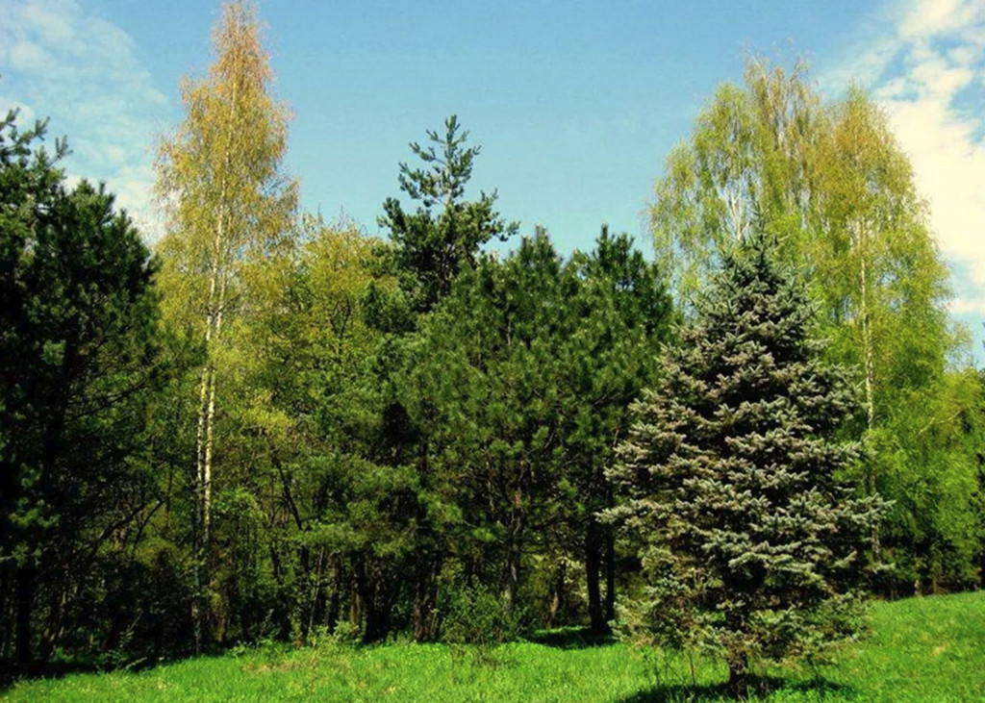 Малыши, вот мы и пришли в лес. Как в лесу хорошо! А какой это лес? (Смешанный.) Ребята, а какой воздух в лесу? (Свежий, чистый, незагрязненный …) Вдыхаемый воздух с запахом хвои.

Малыши, а как вы думаете, корни растений дышат под землей? (Ответы детей.) А давайте проведем опыт.

Опыт. Есть ли воздух под землей?

Предположение: корни растений не дышат под землей, потому что там нет воздуха.

Ход опыта.

Комочек твердой земли бросаем в трехлитровую банку с водой. Наблюдаем появление пузырьков. Откуда они взялись? (из земли.) Растения, как и все живые существа, дышат воздухом. Он необходим им для роста и развития. Если почва твердая, воздуха в нем мало и корням почти нечем дышать. Надо спасать растение от гибели: разрыхлить землю, то есть сделать «сухой полив».

Дети, а кто в лесу помогает растениям рыхлить почву? (Грибы, червячки, муравьи, жучки пр.)

Добрые дела в лесу.

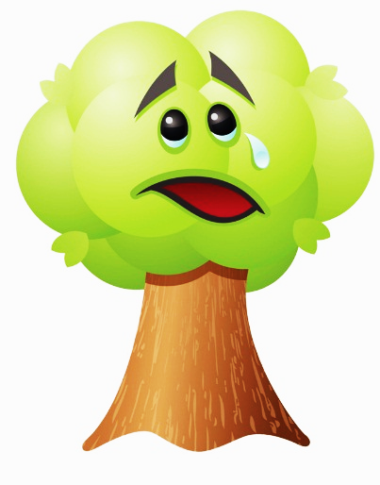

Малыши, посмотрите дерево плачет и шепчет мне: «Я липа, мне веточку сломали, мне больно. Дети, помогите мне, пожалуйста. «Малыши, давайте поможем дереву. (Замазываем мокрой землей вырезанные буквы на стволе дерева, подвязываем лентой сломанную веточку.) Дети, мы ранки заживили, но след от ножа останется на дереве на всю жизнь. Поэтому, запомните, нельзя причинять боль деревьям.

Малыши, собираясь в путешествие в лес, я взяла подарки для обитателей леса. (В корзине: грибочки для белочки, морковка для зайчика, яблочко для ежика.) Давайте их оставим под кустиками, для животных. Дети, добрые дела мы сделали, время и отдохнуть. (Дети садятся на ковер.)

***Психогимнастика «Лицо загорает»***

(Под музыкальное сопровождение)

Подбородок загорает — подставить солнышку подбородок, слегка раскрыть губы и зубы. Летит жучок, собирается сесть кому-то из детей на язык. Крепко закрыть рот. Жучок полетел. Слегка приоткрыть рот, выдохнуть воздух. Прогоняем жучка энергично движениями губ.

Носик загорает — подставили солнышку носики, рот полуоткрытый. Летит бабочка. Выбирает на чей носик сесть. Сморщили носики, подняли верхнюю губу вверх, рот оставили полуоткрытым. Бабочка полетела мимо. Отдыхаем.

Опять прилетела бабочка. Пусть бабочка посидит на бровях. Двигаем бровями вверх-вниз. Бабочка совсем улетела. Захотелось деткам спать. Отдыхаем. Стало жарко. Поднимаемся и идем в холодок.

Воспитатель. Малыши, вот и время домой возвращаться. Но давайте посмотрим, чистым лес мы оставляем? Если есть мусор, давайте соберем его. Я с собой захватила в путешествие в лес мешочек для мусора. (Дети находят под деревьями: газету, пакеты..)

А теперь возвращаемся в детский сад.

Что вам понравилось?

Что было необычным?

Родитель. Лес — это богатство. Деревья и растения — это одежда нашей планеты Земля. Пусть она всегда будет красивой, а мы с вами будем беречь эту красоту.

Будем друзьями природы!